Индивидуальное задание
Преднизолон таблетки начальная доза 20мг/сутки, поддерживающая доза 5мг/сутки.
Задание №1.
1. 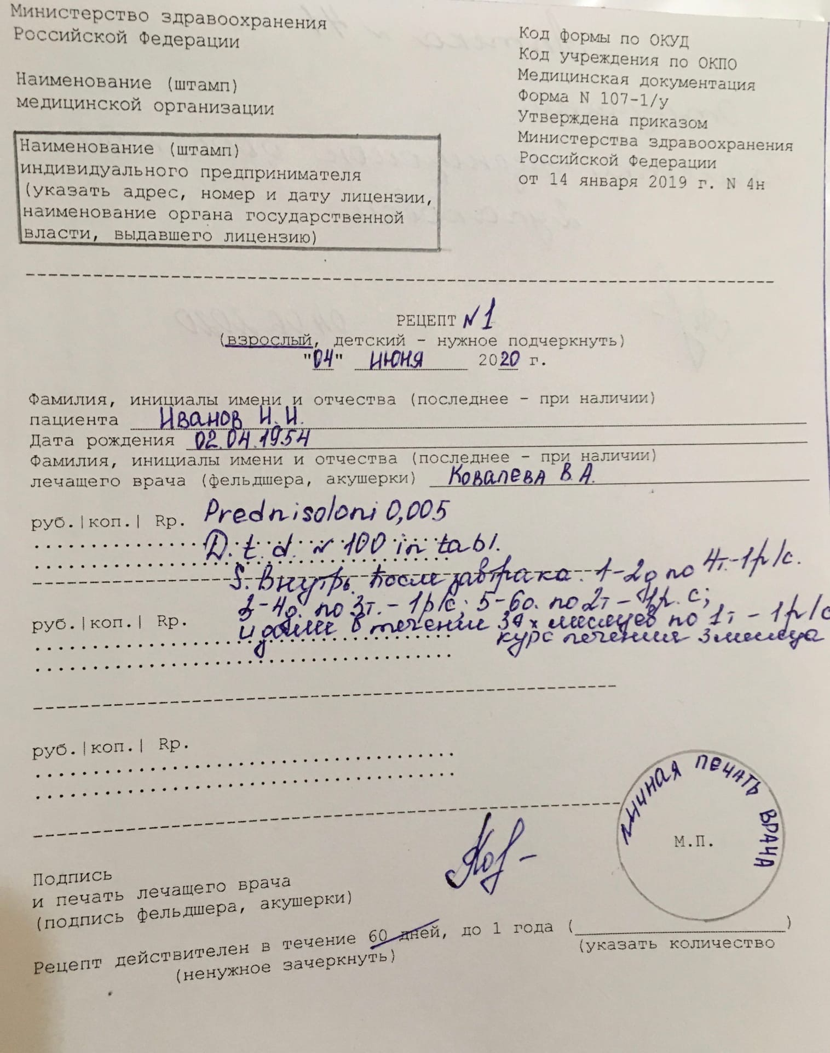
2. 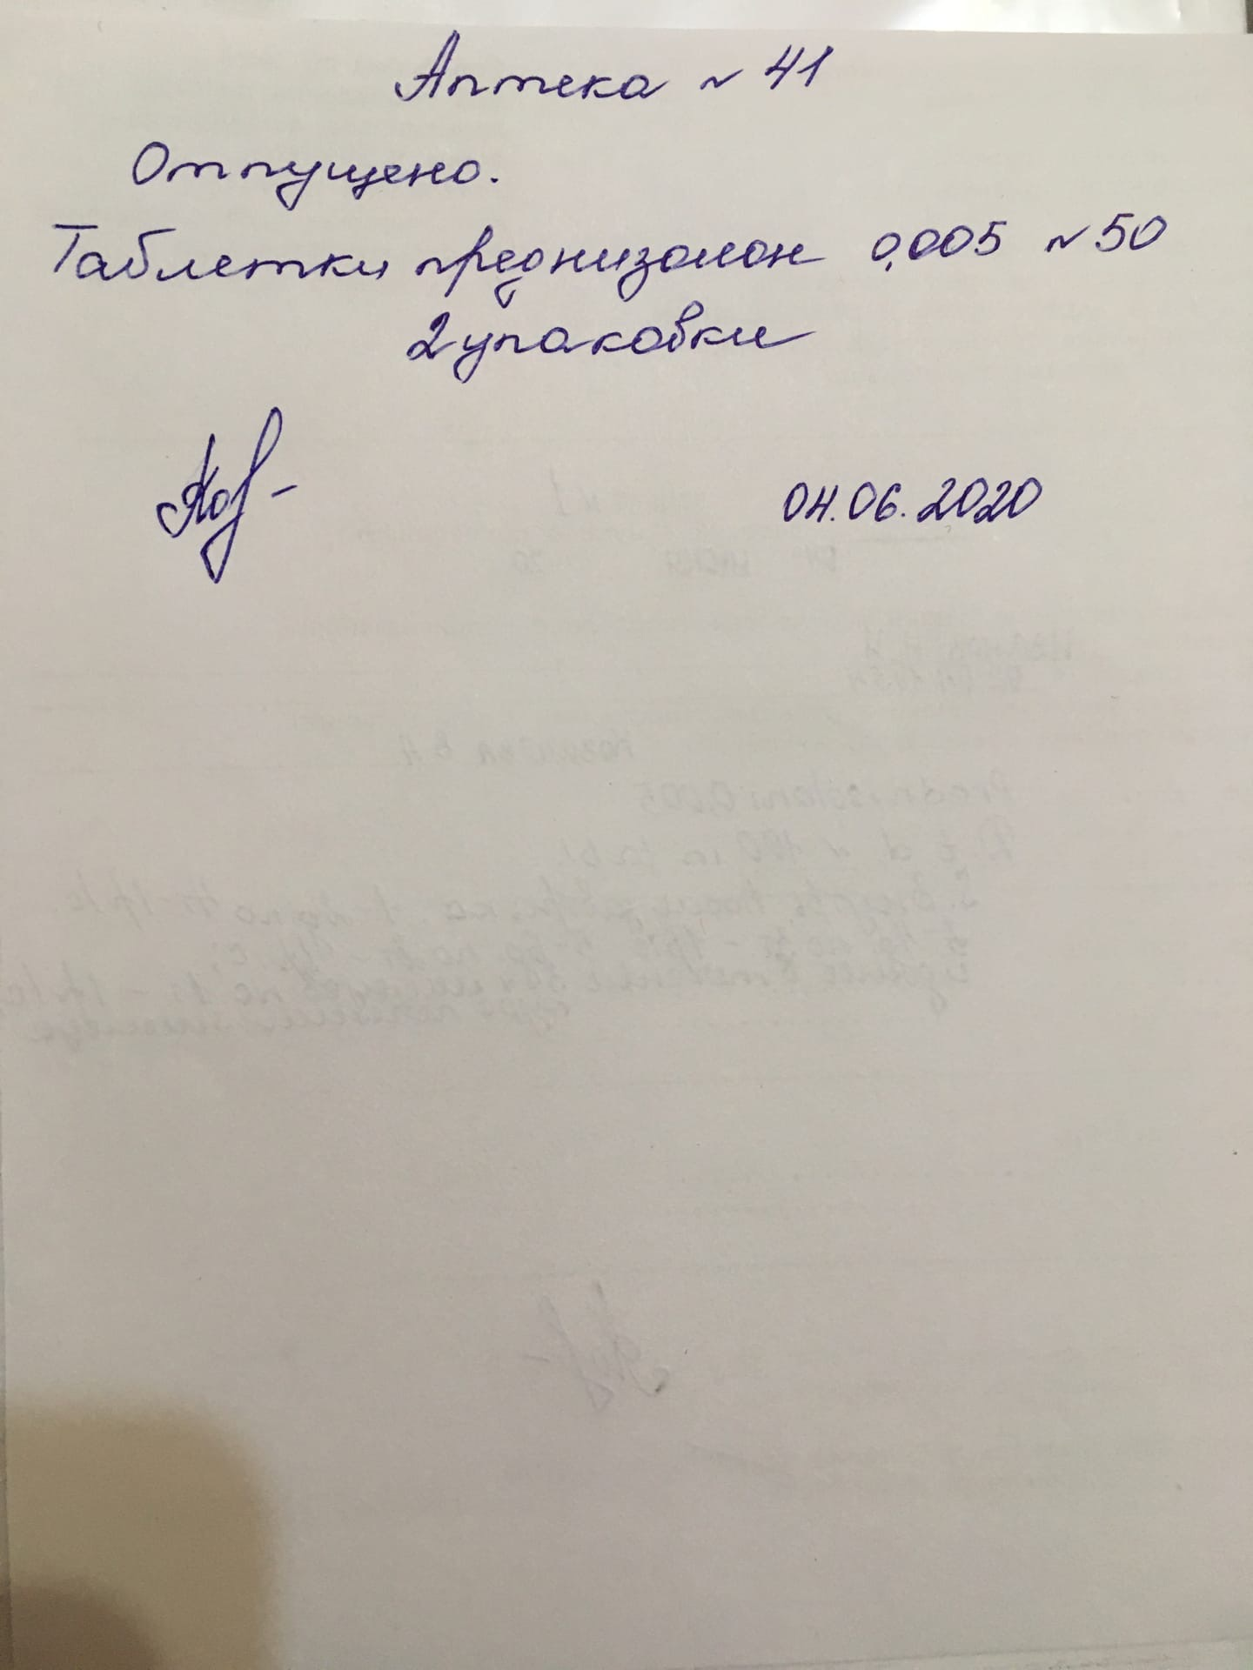
3. Преднизолон Никомед
4. Правила приема: Внутрь. Сразу после завтрака, запивая небольшим количеством воды. 1-2 день принимать по 4 таблетки 1 раз в сутки, 3-4 день принимать по 3 таблетки 1 раз в сутки, 5-6 день по 2 таблетки 1 раз в сутки, следующие 83 дня по 1 таблетке 1 раз в сутки. Курс лечения 3 месяца.
5. Лекарственное взаимодействие:
При одновременном применении с диуретиками возможно усугубление нарушений электролитного обмена.
При одновременном применении гипотензивных средств возможно снижение их эффективности
При одновременном применении гормональных контрацептивов - усиление действия преднизолона.
При одновременном применении ацетилсалициловой кислоты возможно снижение содержания салицилатов в крови.
Одновременное назначение с м-холиноблокаторами (включая антигистаминные препараты, трициклические антидепрессанты), нитратами способствует развитию повышения внутриглазного давления.

6. Условия хранения: Препарат хранить при комнатной температуре (20-25^{о}С), в недоступном для детей месте.
Задание №2.
Фармакологическая группа: Глюкокортикостероиды
Механизм действия: Взаимодействует со специфическими рецепторами в цитоплазме клетки и образует комплекс, который проникает в ядро клетки, связывается с ДНК и вызывает экспрессию или депрессию мРНК, изменяя образование на рибосомах белков, опосредующих клеточные эффекты. Увеличивает синтез липокортина, который угнетает фосфолипазу A₂, блокирует либерацию арахидоновой кислоты и биосинтез эндоперекиси, ПГ, лейкотриенов (способствующих развитию воспаления, аллергии и других патологических процессов). Стабилизирует мембраны лизосом, ингибирует синтез гиалуронидазы, снижает продукцию лимфокинов. Влияет на альтернативную и экссудативную фазы воспаления, препятствует распространению воспалительного процесса. Ограничение миграции моноцитов в очаг воспаления и торможение пролиферации фибробластов обусловливают антипролиферативное действие. Подавляет образование мукополисахаридов, ограничивая тем самым связывание воды и белков плазмы в очаге ревматического воспаления. Угнетает активность коллагеназы, препятствуя деструкции хрящей и костей при ревматоидном артрите.
Противоаллергический эффект обусловлен уменьшением числа базофилов, прямым торможением секреции и синтеза медиаторов немедленной аллергической реакции. Вызывает лимфопению и инволюцию лимфоидной ткани, чем обусловлена иммуносупрессия.
Уменьшает количество белка в плазме и синтез белка, связывающего кальций, усиливает катаболизм белка в мышечной ткани. Способствует образованию ферментных белков в печени, фибриногена, эритропоэтина, сурфактанта, липомодулина. Способствует образованию высших жирных кислот и триглицеридов, перераспределению жира (повышает липолиз жира на конечностях и его отложение на лице и в верхней половине туловища). Увеличивает резорбцию углеводов из ЖКТ, активность глюкозо-6-фосфатазы и фосфоенолпируваткиназы, что приводит к мобилизации глюкозы в кровоток и усилению глюконеогенеза. Задерживает натрий и воду и способствует выведению калия за счет минералокортикоидного действия. Снижает всасывание кальция в кишечнике, повышает его вымывание из костей и экскрецию почками.
Обладает противошоковым действием, стимулирует образование некоторых клеток в костном мозге, увеличивает содержание в крови эритроцитов и тромбоцитов, снижает − лимфоцитов, эозинофилов, моноцитов, базофилов.

Побочные эффекты:
- Со стороны обмена веществ: задержка Na⁺ и жидкости в организме, гипокалиемия, глюкозурия, увеличение массы тела;
- Со стороны эндокринной системы: вторичная надпочечниковая недостаточность, подавление роста у детей, нарушения менструального цикла, снижение толерантности к углеводам;
- Со стороны сердечно – сосудистой системы: повышение АД, развитие или усиление выраженности хронической сердечной недостаточности, тромбоз,
- Со стороны опорно-двигательного аппарата: мышечная слабость, остеопороз, патологические переломы длинных трубчатых костей.
- Со стороны органов ЖКТ: стероидная язва с возможным прободением и кровотечением, панкреатит, метеоризм, язвенный эзофагит, повышение аппетита.

Противопоказания:
- Гипокалиемия;
- Артериальная гипертензия;
- Сердечная недостаточность;
- Почечная или печеночная недостаточность;
- Иммундефицитные состояния;
- Заболевания ЖКТ;
- Гиперлипидемия;
- Сахарный диабет;
- Остеопороз;
- Ожирение.

